**哈尔滨工业大学**

**硕士学位论文中期报告**

**手机电池的尺寸测量和表面质量检测**

**院 （系） 机电工程与自动化学院**

**学 科 机械电子工程**

**导 师 胡泓教授**

**研 究 生 王盼**

**学 号 13S053046**

**中期报告日期 2015.3.25**

**研究生院制**

**二〇一五年三月**

目录

**1课题的主要研究内容及进度情况** 1

1.1课题主要研究内容 1

1.2课题完成进度情况 2

**2 目前已完成的研究工作及结果** 2

2.1尺寸测量 2

2.1.1相机标定 2

2.1.2图像预处理 7

2.1.3 测量方法 9

2.2 Data Matrix二维码的检测 12

2.2.1 Data Matrix二维码的基本知识 12

2.2.2 图像预处理 13

2.2.3 Data Matrix码定位 14

2.2.3 Data Matrix码解码 14

2.2.4 Data Matrix码的位置检测 15

2.3 字符识别 15

2.3.1字符区域定位 15

2.2.2字符分割和特征提取 16

2.2.3字符识别 17

2.4 缺陷检测 18

2.4.1图像差分 18

2.4.2 Blob分析 20

2.4.3缺陷参数的检测 21

**3 后期拟完成的研究工作及进度安排** 23

**4存在的困难与问题** 23

**5如期完成全部论文工作的可能性** 23

# 1课题的主要研究内容及进度情况

## 1.1课题主要研究内容

本课题来自深圳某科技公司，课题名称是：手机电池的尺寸测量和表面质量检测。课题旨在采用图像处理的方式实现电池的尺寸测量和表面质量检测。其主要研究内容有以下几点：

1.尺寸测量主要测量

(1) 测量电池上边缘到连接器上测量边缘的距离，距离满足，如图1-1所示，则电池为合格品;

(2) 测量电池右侧边缘相对于电池连接器右侧边缘平行度在内，则为合格品，反之则为不合格品。

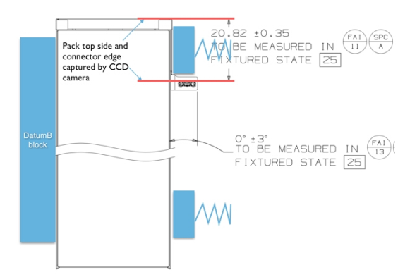

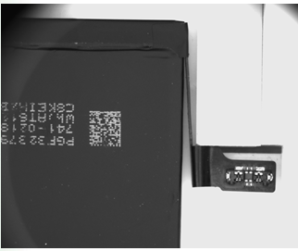

**电池上边缘**

**连接器上测量位置**

**电池右侧面**

**连接器右侧面**

图1-1 手机电池局部图片

1. 表面质量检测

(1)Data Matrix码的检测和字符识别，其中Data Matrix码检测主要检测的是Data Matrix码能否被正确扫描和印刷位置的倾斜角度，字符识别主要识别二维码的解码数；

(2)表面缺陷检测，主要是表面污渍、图案漏印、外观白点、外观凹点、划痕、压伤等，如下图1-2所示。

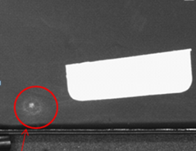 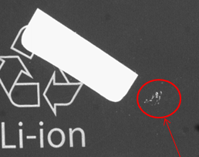

表面污渍

外观白点

(a)外观白点缺陷 （b）表面污渍缺陷

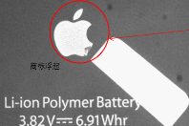 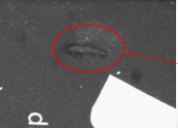

划痕

漏印

（c）漏印缺陷 (d)划痕缺陷

图1-2 表面缺陷示意图

## 1.2课题完成进度情况

经过接近一年的研究，目前已经完成尺寸测量、二维码识别部分，缺陷检测已完成一部分，后面将对缺陷进行分类。

# 2 目前已完成的研究工作及结果

## 2.1尺寸测量

### 2.1.1相机标定

1. 摄像机成像模型的建立

我们首先定义了四个坐标系:图像像素坐标系、图像物理坐标系、摄像机坐标系、世界坐标系。

（1）图像像素坐标系

图像像素坐标系()是一个平面二维坐标系，原点 为计算机平面图像上的左上角，u轴平行于图像的行扫描线，v轴与u轴垂直。每一个像素的坐标分别是该像素在图像上的列数和行数，所以 是以像素为单位的图像坐标系的坐标。

（2）图像物理坐标系

图像物理坐标系()也是一个平面二维坐标系,它是以物理单位毫米表示的图像坐标系。摄像机的光轴与成像平面垂直相交，交点作为成像平面坐标系的原点，x轴和y轴分别平行于图像像素坐标系的u轴和v轴。

（3）摄像机坐标系

摄像机坐标系( )以小孔摄像机模型的聚焦中心为原点 ,以摄像机的光轴作为轴建立的三维直角坐标系。和 轴分别与图像物理坐标系的x轴与y轴平行，且采取前投影模型。

（4）世界坐标系

世界坐标系()也称真实或现实世界坐标系，或全局坐标系。它是客观世界的绝对坐标，由用户任意定义的三维空间坐标系。一般的三维场景都用这个坐标系来表示。

2.摄像机线性成像模型中坐标系之间的转换

理想的小孔摄像机成像模型为线性模型，如下图表示，p为空间任意一个点，点p与摄像机光心的连线和成像平面的角点为理想的成像点。空间中任意一点到图像像素坐标系上的成像点之间的关系可以有一下几个变换表示。

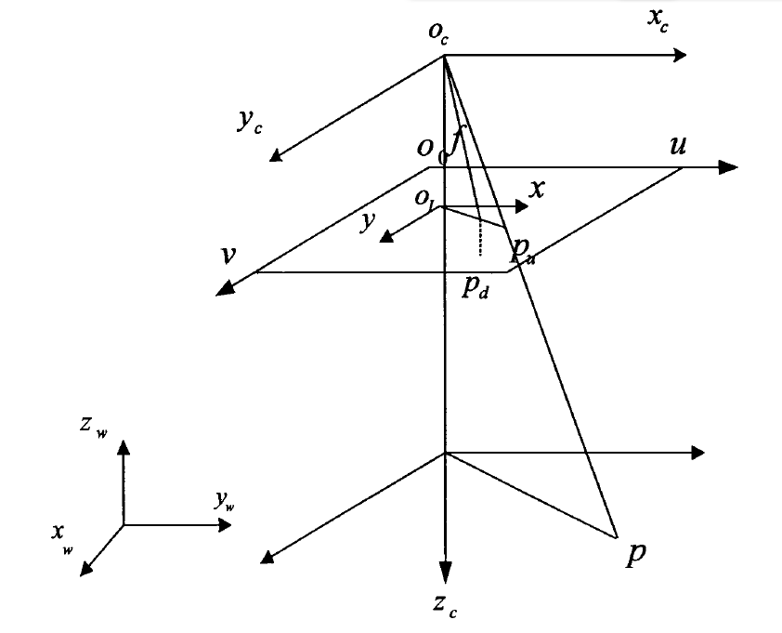

图2-1 坐标系关系图

3.世界坐标系到摄像机坐标系的转换

世界坐标系中的点到摄像机坐标系的变换可由一个正交变换矩阵R和一个平移向量t表示为：



齐次坐标表示为:



其中， 是世界坐标系原点在摄像机坐标系中的坐标，矩阵R是单位正交矩阵，其矩阵元素满足:



单位正交旋转矩阵实际上只含有3个独立变量，再加上，，，总共有6个参数决定了摄像机光轴在世界坐标系中空间位置，因此这六个参数称为摄像机外部参数。

4.摄像机坐标系与图像物理坐标系的变换关系

如下图所示，摄像机坐标系中的物点P通过相似三角形比例变换可得其在图像物理坐标系中像点 坐标：



齐次坐标表示为：



5.图像物理坐标系与图像像素坐标系的变换关系

在计算机中数字图像是用M*N维数组来表示，M行N列的图像中的每一个元素(称为像素Pixel)的数值即是图像点的亮度(或称灰度)。如下图2-2所示，在图像上定义直角坐标系,每一像素的坐标(u,v)分别是该像素在数组中的列数与行数。

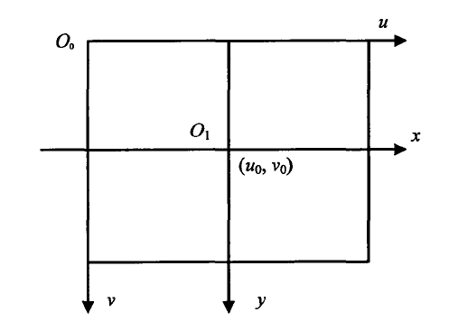

图2-2 物理坐标系和像素坐标系关系图

同时建立以物理单位(如毫米~)表示的图像坐标系 。在该坐标系中，原点 定义在摄像机光轴与图像平面的交点，一般位于图像中心处。

若在坐标系中的坐标为，每一个像素在x轴和y轴上的物理尺寸为 和 ，则图像中任意一个像素在两个坐标系下的坐标有下面的关系:



用齐次坐标与矩阵形式上式可表示为：



其中，，是图像中心坐标，另，，分别为x与y方向上的采样频率，即单位长度的像素个数。

把上两式结合可以推导出摄像机坐标系中的五点P与图像像素坐标系中的像素点 的变换关系为：



其中，，分别定义为X和Y方向的等效焦距。，，，等4 个参数至于摄像机内部结构有关，因此成为摄像机内部参数。

进一步推导出世界坐标系中的任意一点P与图像像素坐标系中的像点 的变换方程:



其中是是点P的齐次坐标表示。 完全由，，，决定，由于它们只与摄像机的内部结构有关，所以 被称为摄像机的内部参数矩阵,其中的参数，，，被称为摄像机的内部参数。完全由摄像机相对于世界坐标系的位置和方向决定，所以城被称为摄像机的外部参数矩阵，其中的元素称为外部参数。M是一个3x4的矩阵，称为投影矩阵。

摄像机标定就是求解这些内参数和外参数的过程。其中,内参数包括，，，或，，，，， 。外参数包括旋转矩阵R的9个参数，平移矢量t的3个参数。由于R为3*3的单位正交矩阵，所以它的独立变量为3个，因此实际上只需求6个外部参数。

通过标定得到摄像机的内参数和外参数,也就知道了投影矩阵M。对于任何空间中的一点P，即可由上式求得它在图像像素坐标系中像点的位置(u,v)，这是因为在己知M和 时，上式可以给出三个方程，在这三个方程中消去,就可求出(u,v)。但是,反过来,如果己知空间某点p的像点的坐标(u,v)，即使已知摄像机的内、外部参数，P点的坐标也不能唯一确定。这是因为M是一个3*4的不可逆矩阵,当已知M和(u,v)时，由式给出的三个方程中消去，只可得到关于的两个线性方程，由这两个线性方程组成的方程组即为射线 的方程，也就是投影点为P的所有点均在该射线上，所以通过一个摄像机的单幅图像不能唯一确定空间点的准确位置。而通过两个平行的双摄像机分别得出的两条射线就可以得出空间点P的准确位置。

6.摄像机标定

本文采用张正友标定法。该方法是介于传统标定和自标定之间的一种方法，它只需要摄像机对某个标定板从不同方向拍摄多幅图片，通过标定板上每个特征点和其像平面的像点间的对应关系，即每一幅图像的单应矩阵来进行摄像机的标定，针对径向畸变问题提出了一个新的求解摄像机内外参数的方法。

只需摄像机标定像机拍摄一个棋盘平面模板在几个不同方位(至少两个)的图像，模板网格的二维距离数据是己知的。平面模板可以自由运动，无需知道运动参数，操作十分简单。该方法实际上也是一种“两步法”，整个算法分两个步骤：先进行线性求解,然后对该解进行基于最大似然标准的非线性求精。标定结果如下所示：

相机内参数矩阵：



相机外参：

平移向量: 

旋转矩阵

标定误差：0.5个像素。

### 2.1.2图像预处理

采用对比度增强（非线性变换），图像去噪（中值滤波），Sobel边缘检测的方式对图像进行预处理。

1. 对比度增强

本文采用的对比度增强的原理是根据某一目标条件，按照一定的变换规则逐点改变原图像中的灰度值，从而达到增强图像的目的。设原图像像素的灰度值为，处理后的图像像素的灰度值为，则灰度增强可以表示为





本文采用的是灰度的非线性变换，它是指由这样一个非线性单值函数所确定的灰度变换，简称非线性变换。本文采用对数变换来扩展低值灰度，压缩高值灰度，从而使低灰度值的图像部分细节更加清晰。其表达是为



式中。C为尺度比例函数，分段线性变换曲线如图2-3所示：

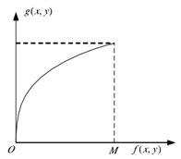

图2-3 非线性变换曲线

条码经过图像增强后的图像如下所示：

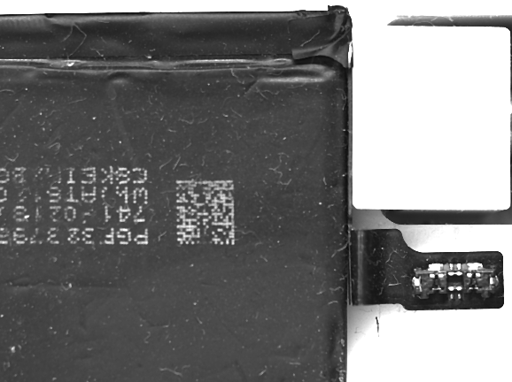 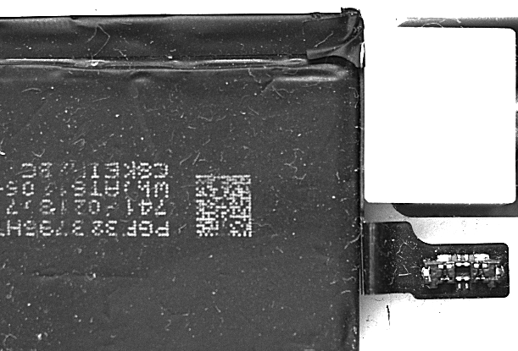

(a) 原图像 (b) 增强后的图像

图2-4 图像增强示意图

1. 中值滤波

中值滤波用于消除随机脉冲噪声。其基本思想是：在图像上滑动一个含有奇数个像素的窗口，对该窗口所覆盖像素的灰度值按大小进行排序，用处在灰度序列中间的那个灰度值来代替窗口中心所对应像素的灰度。设原像素灰度为,中值滤波后的像素灰度为，滤波窗口为W，则中值滤波的数学表达式为



由此可知，中值滤波就是让与周围像素灰度差值比较大的像素改取与周围像素值接近的值，可有效消除孤立的噪声点。

本文采取的滤波窗口为7，滤波后图像图2-5所示：

 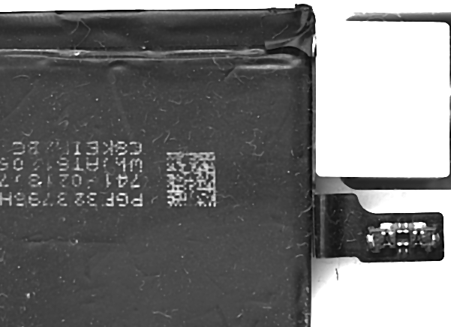

（a）原图 （b）中值滤波

图2-5 中值滤波结果图

1. Sobel边缘检测

边缘检测的基本方法是利用求导算子来增强图像边缘，然后再通过用响应的阈值判定提取图像边缘。Sobel算子的模板如图2-6所示。用水平算子和垂直算子分别对图像进行卷积计算，然后通过阈值操作得到图像边缘。

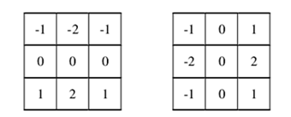

图2-6 sobel算子模板

Sobel算子计算量小，抗噪声性能好。Sobel边缘检测后的图像如图2-7所示：

 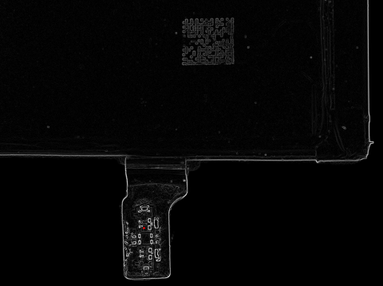

（a）原图 (b) Sobel图

图2-7 Sobel边缘检测结果图

### 2.1.3 测量方法

本文采用模板匹配和Hough变换的方法进行测量。

1. Hough变换

Hough变换是一种利用图像的全局特征直接检测目标轮廓的方法，可以将图像的边缘像素连接起来组成一个封闭区域，且对于边界不连续的图像和有随机影像的图像都有很好的处理效果。

Hough变换的原理是：假设有一条直线，与原点距离为s，方向夹角为，如图2-8所示，其上的每一点 都满足方程：



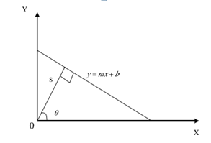

图2-8 直线

利用这一关系，可以找出某条直线。首先开辟一个二维数组作为计算器，第一维是角度，第二维是与原点距离s。找到数组中s最大值，即可确定最长直线。对于每一个像素点，角度的变化范围从0°到178°，在开辟一个数组计算并保存每条直线的上下两个端点，当图像中所有元素都计算完毕后，找到数组中s最大值，即可确定最长直线。

1. 模板匹配

本文采用归一化互相关NCC算法进行匹配，主要思想如下：

如图2-9所示，搜索图像S的大小为M*N，模板图像T的大小为。表示模板T在搜索图像S上平移时，搜索窗口所覆盖的子图区域，其中，（i,j）表示子图区域左上角顶点在S中的坐标位置，然后通过相关函数计算子图与模板图的归一化相关值。实验中是对搜索图·像S自左往右，自上往下进行遍历搜索，然互记录所有子图位置对应的互相关值，最终再进行比较。NCC方法计算出来的最佳匹配位置即为其互相关值最大的搜索子图所对应的位置。

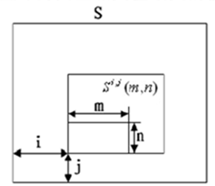 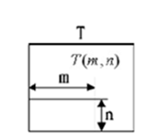

（a）搜索图像 （b）模板图像

图2-9 NCC匹配示意图

实际过程中，两幅图像之间的相似性其实是用相似性度量函数来描述的。NCC匹配算法定义为：



NCC匹配算法精度高，抗白噪声能力比较强。

1. 测量过程

首先对相机进行标定，在对图像进行预处理，然后采用模板匹配的方法对图像进行模板的提取，如图2-10（a）所示，提取的模板的上边缘即使我们要测量的连接器测量位置，求出匹配的结果中上边缘的坐标，即可得到测量的位置信息。

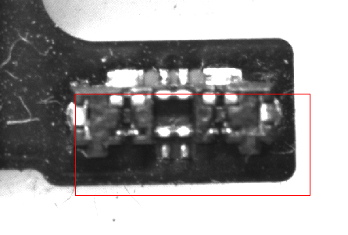 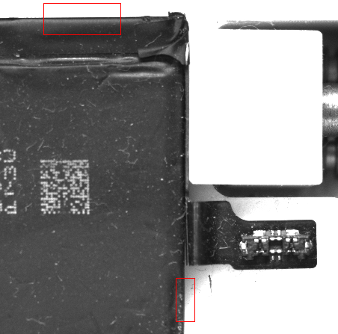

（a）连接器部位模板图 （b） 边缘模板图

图2-10 提取模板示意图

由于电池的边缘有凹凸面，为了保证测量结果的精确，选择上边缘最光滑的部分和右边缘最光滑的部分进行模板提取，如图2-10（b）所示，然后进行模板匹配，对匹配出来的结果进行Hough变换，拟合出直线，选择出我们所需要的直线，最后进行角度的测量和距离的测量，并对测量结果进行判断。尺寸测量结果如图2-11所示，测量流程图如图2-12所示，。

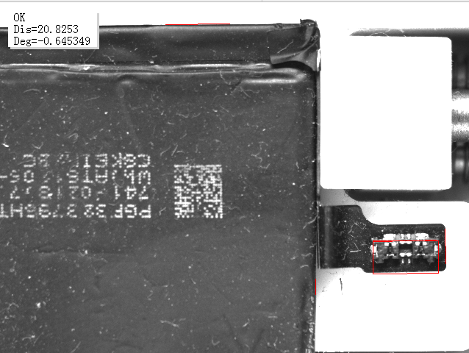 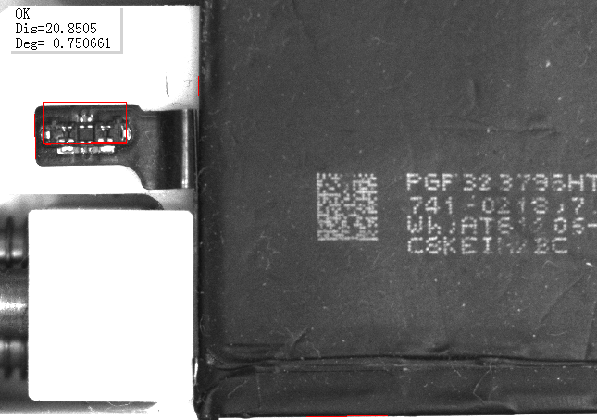

图2-11 尺寸测量最终结果图



图2-12 尺寸测量流程图

## 2.2 Data Matrix二维码的检测

### 2.2.1 Data Matrix二维码的基本知识

本文主要研究的是ECC200的Data Matrix二维码，如图3-1所示。Data Matrix码的符号有三种类型，如图2-13所示，可知本文研究的是Data Matrix条码的是黑色背景的打点方式。

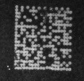

图2-13 本文研究的二维码图

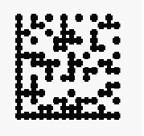  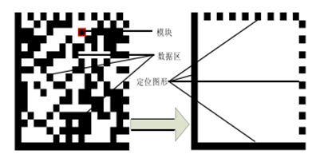 (a）打点模式 （b） 黑色背景 (c) 白色背景

图2-14 Data Matrix图形结构

Data Matrix码的符号结构由大小相同的深浅模块组成，分为数据区和寻像图像，数据区的四周由寻像图形保卫，寻像图形的四周由空白区包围。数据区由规则排列的正方形模块构成，是数据码字加入纠错信息后形成的数据纠错码字流放置于形影的映像矩阵形成的。

### 2.2.2 图像预处理

二维条码主要通过各模块的黑白来表示相应信息，而摄像式获取的二维条码图像难免会出现对比度不高、噪声较大、以及光照不均等问题造成像素黑白不明产生误判，故图像预处理操作主要包括图像对比度增强、图像去噪（中值滤波）和图像二值化三步。

1. 对比度增强和图像去噪上面已经说明。

2. 图像二值化

本文采取的图像二值化的方法是大津法，又叫做最大类间方差法。它是按图像的灰度特征，将图像分成背景和目标两部分，背景与目标的类间方差最大，说明构成图像的两部分的差别越大。

对于图像，目标和背景的分割阈值记作T，属于前景的像素点数占整幅图像的比例记为，其平均灰度；背景像素点数占整幅图像的比例为，其平均灰度为。图像的总平均灰度记为，类间方差记为，则它们的值分别为：





就是当分割阈值为t时的类间方差表达式。OTSU算法使得取得全局最大值，当为最大时所对应的t称为最佳阈值。

如图2-15所示为图像二值化的结果图。

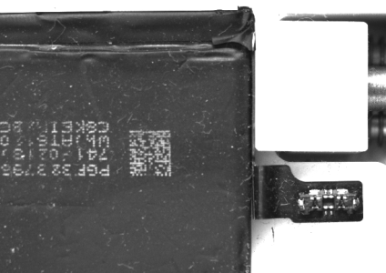 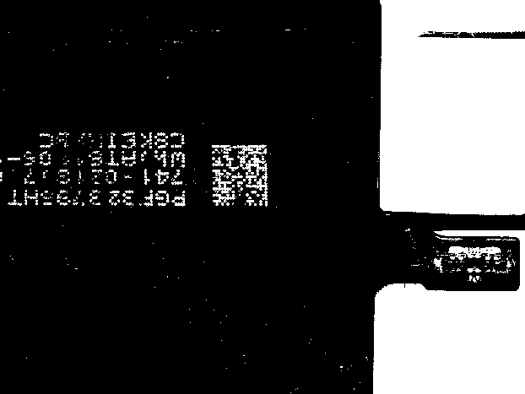

（a）原图 （b）二值化图像

图2-15 二值化结果图

### 2.2.3 Data Matrix码定位

Data Matrix码定位分为粗定位和精定位。

（1） 粗定位

粗定位是利用数学形态学对图像进行版面分析，通过膨胀（黑色背景下）使条码区域连成一个连通域，然后通过后处理在一定程度上保证条码区域完整并去除一部分伪区域，进而提取出可能的条码区域如图2- 16所示。

（2）精定位

精定位就是对提取的条码区域进行Sobel算子（计算量小，抗噪声）边缘检测等操作，具体的算法上面已提到。利用Hough变换的方法得到实“L”和虚“L”条码边界，在此过程中，检测“L”的左边与竖直方向的夹角度数，检测“L”的底边与水平方向的夹角度数，若大于15°，则为不合格品，反之进行下一步的解码过程，若解码成功，则此电池是正品。

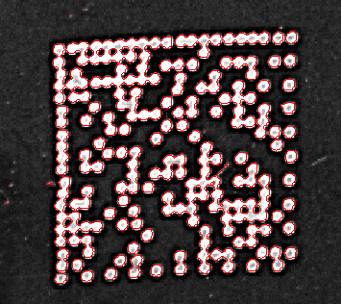 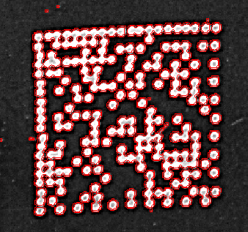 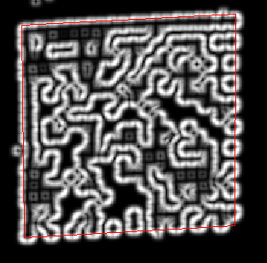

（a）局部原图 (b)膨胀后局部图像（粗定位图像） (c)精定位图像

图2-16 定位后图像

### 2.2.3 Data Matrix码解码

根据 Data Matrix 条码编码规则对条码进行解码。根据标准 ISO/IEC 16022-2006，Data Matrix 条码解码流程共分四步： 生成条码数据区二进制位图，提取条码码流、码流纠错、码流译码。

二维码检测先对图像进行预处理，再对其进行定位，，然后判断位置，最后进行解码，解码时根据采样网格生成二进制位图，然后根据条码字符模块的排列方式提取二进制码流，再采用Reed-Solomon纠错算法进行纠错，最后根据所采用的编码方式进行译码。（二维条码编码就是把原始信息经过压缩编码，转换成码字的过程。Data Matrix 二维条码编码总共有以下六种编码模式：ASCII 压缩模式、C40 压缩模式、Text 压缩模式、X12 压缩模式、EDIFACT 压缩模式、Base256 压缩模式。）其检测流程图如图2-17所示：



图2-17 Data Matrix码检测流程图

### 2.2.4 Data Matrix码的位置检测

采用Hough变换拟合出L直线和L1直线，求取两条直线之间的角度。如图2-18所示，产品为合格品，能够正确识别二维码，二维码的相对位置也正确。

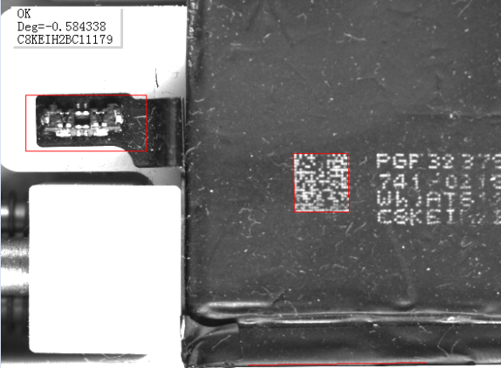

模板

L

L1

图2-18 二维码检测示意图

## 2.3 字符识别

### 2.3.1字符区域定位

字符区域定位即定位图像中的字符区域。本文采用基于二值化方法将图像分割为目标和背景两个区域，目标区域即为将要定位的字符区域。

本文研究的字符如图2-19所示，图像区域大、直方图中目标与背景分离明显等特点，因此采取二值化方法用于字符区域的定位提取。

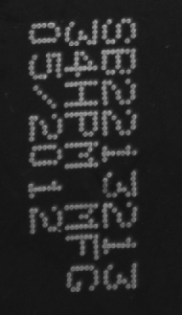 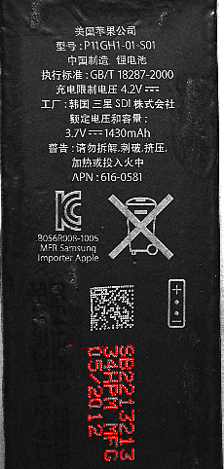

（a）本文研究的字符 (b)字符定位

图2-19 字符区域的定位提取图像

### 2.2.2字符分割和特征提取

在字符分割之前，首先检测字符，如果有倾斜的字符，可对其先进行校正。本文采取图像形态学和blob分析法对字符进行特征提取，属于同一字符的像素构成一个连通域的原则。对图像进行三次闭运算，结果如图2-20所示，再进行连通性分析，后局部图像如图2-21所示，每一个连通区域都用一种颜色表示。

 

（a）原图像局部字符显示图 （b）闭运算后字符显示图

图2-20 闭运算结果图

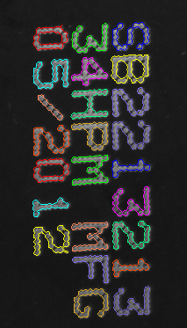 

图2-21 连通性分析结果图

### 2.2.3字符识别

字符识别利用的是模式识别方法本文采用模板匹配的方法。模板匹配法可分为传统模板匹配法和基于特征模板匹配法。传统模板匹配法，就是利用模板与字符图像逐点匹配，匹配选择海明距离。基于特征模板匹配是利用待识别字符提取的一组特征向量与模板特征向量进行匹配，最后得到识别结果，一般匹配选择欧式距离。

首先对图像进行预处理，然后对其进行字符定位、分割、提取，并训练样本，再进行模板匹配，最后进行字符识别，其流程图如图2-2所示，字符识别实验结果图如图2-23所示。



图2-22 字符识别流程图

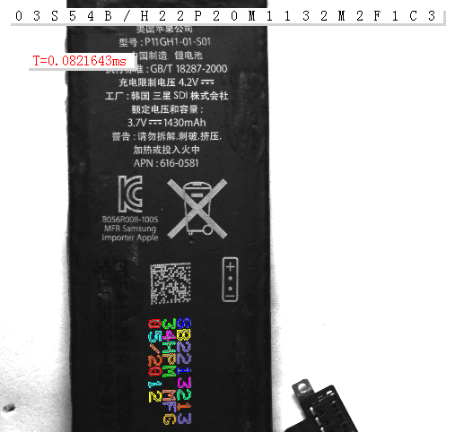

图2-23 字符识别结果示意图

## 2.4 缺陷检测

### 2.4.1图像差分

1.仿射变换

采用仿射变换的方式进行两幅图像之间的匹配定位，之后可对待检印刷品图像与合格印刷品模板图像逐像素对应作相减运算，来直观方便地得出模板图像与待检图像之间对应像素的差别，进而根据差值图像与阈值作比较来判断待检印刷图像是否存在缺陷问题。

使用仿射变换的方法对准待检图像和标准图像。仿射变换是一种二维坐标到二维坐标之间的变换，经过对坐标轴的缩放，旋转，平移，剪切后得到原坐标在新坐标领域中的值。保持二维图形的“平直性”和“平行性”。

如图2-24所示，XY坐标系坐标轴旋转α，坐标原点移动。XY坐标系中的坐标为（X,Y），求新坐标系XY中的坐标值的方程：





写成矩阵形式：



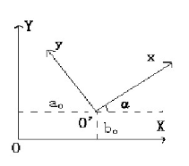

图2-24 仿射变换坐标图

为将原点移动的值放入矩阵，则可以加入一个不影响原方程组的解的冗余方程



这个矩阵就是*Helmert*变换矩阵。

考虑到新坐标系对于原坐标系在X，Y两个坐标轴上的放缩率，可分别表示为和*λy*，则*Helmert*变换方程组可以修改为:



这个矩阵就是*affine*变换矩阵，仿射变换矩阵。

2. 图像差分

所谓图像差分法实际上就是图像的相减运算（又称差影法），是指把同一景物在不同时间拍摄的图像或同一景物在不同波段的图像相减。

确定好位置之后对两幅图像进行差分(差影操作)，也就是图中的比较操作。设标准图像为，待检测图像为，匹配相减后得到图像（称之为差分图像）为，则有：



式（3.4）中，表示两幅图像对应像素之间的灰度差值的绝对值。值越小，说明待检测图像与模板图像的像素值差别越小，两幅图越相似。

差分后的图像即是缺陷图像，再将缺陷图像进行二值化，差分过程如图 2-25所示。理想情况下，差分图像中的未发生变化区域的像素值应为零，即没有缺陷的图像与标准图像的差分图像所有像素值为0，如图2-26（a）所示。但由于相机和光源的噪声，实际差分图像的灰度值并不全为0。如图2-26(b)所示。经试验，发现这些小圆点为1-5个像素点，人眼很难分辨出像素值差小于10的缺陷，所以忽略不计，我们要对差分之后的结果进行像素点的选取。

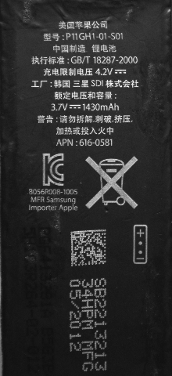 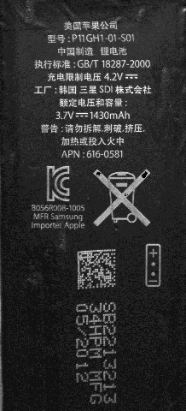 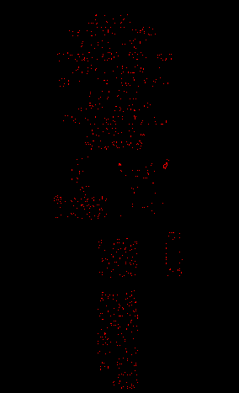 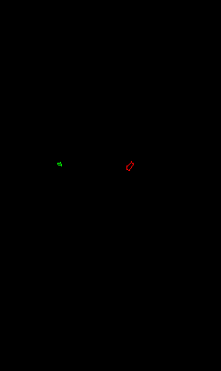

（a）模板图像 (b)有缺陷图像 (c)差分后理想图像 (d)差分后实际图像

图2-25 图像差分结果图像

 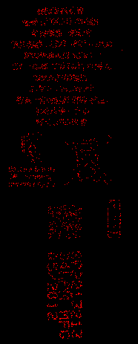 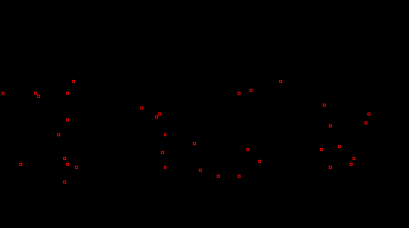

（a）差分后理想效果 （b）差分后实际效果 （c）实际效果放大图

图2-26 无缺陷图像差分示意图

如果两个或者多个相距很近的缺陷区域（有1到2个像素的距离），一般认为它们属于同一个缺陷区域。因此，在缺陷特征分析前需要把它们合成一个缺陷区。这里采用的是数学形态算法，见图2-27。图2-是一个二值缺陷图像的局部图，先用膨胀，后腐蚀，再膨胀，再腐蚀等一系列操作，将两个距离很近的缺陷区域合二为一。

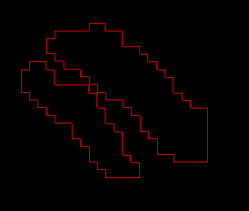 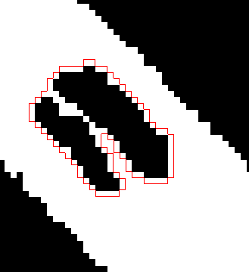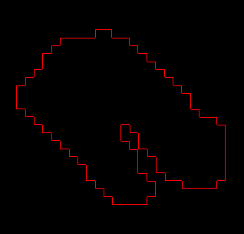

（a）原缺陷 （b）膨胀后缺陷

图2-27 缺陷膨胀示意图

### 2.4.2 Blob分析

Blob是指具有相似图像特征（如颜色、纹理等），而且在空间上是连通的像素组成的块。Blob分析是指通过在图像中寻找一个或者多个相似灰度的斑点，并将这些“斑点”按照四邻域或者八邻域方式进行连通分析，就可以形成一个或者多个Blob单元。通过blob单元进行图形特征分析，可以将单纯的图案灰度信息迅速转化为图案的形状信息，包括图形质心，图形面积，周长，最小外接矩形以及其他图形信息。

连通性分析法可以找到图像中所有连通成份，并对同一连通成份中的所有点分配同一标记，在标记连通成份的同时算出连通成份的特征，如尺寸、位置、面积、外接矩形、缺陷类型。本文连通性分析之后缺陷对缺陷进行最小外界矩形的拟合，如图2-28所示。

本文采用递归算法进行连通性分析。

(a)扫描图像，找到没有标记的1点，给它分配一个新的标记L;

(b)递归分配标记L给1点的邻点；

(c)如果不存在没标记的点，则停止；

(d)返回到第一步。

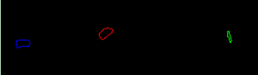 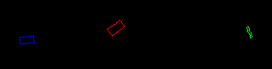

（a）缺陷连通性分析图 （b）缺陷拟合最小外界矩形图

图2-28 缺陷进行blob分析示意图

### 2.4.3缺陷参数的检测

(1)缺陷的个数

对二值化的缺陷图像进行了连通性分析之后，根据标记的个数，即可确定出缺陷的个数，它就等于标记的个数。

(2)缺陷的边界

对标记后的缺陷图像进行扫描，以左上角为坐标原点，对图像进行从上往下扫描，由于先前已经对不同的缺陷赋了不同的标记值，所以当开始扫描到第一个标记值时，就把它的Y值记录下来作为该缺陷的上界，此时转向从左到右、从下到上、从右到左依次进行扫描，可以得出该缺陷的左边界、下边界和右边界。对其它的缺陷亦是如此。

（3）面积

由于上面我们已经找到了各缺陷的上、下、左、右边界。所以我们可以画出上、下界和 X 平行的线与左、右界和 Y 轴平行的线，求出它们的相交点，即可画出缺陷的最小外接矩形。在该外接矩形中，进行标记的像素点的数目，即为该缺陷区域的面积。

（4）缺陷位置的判断

缺陷中心坐标的值为：

X =(右边界坐标+左边界坐标)/2，Y = (下边界坐标+ 上边界坐标)/2。图2-29为缺陷中心坐标图。

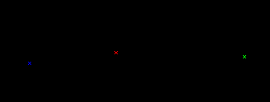

图2- 29缺陷中心坐标图

（5）缺陷分析

本文所研究的缺陷检测首先对图像进行预处理，预处理包括图像对比度增强、中值滤波、预处理图像，再将待检测图像与模板图像进行差分，而后对差分后的图像进行二值化，再对二值图像进行形态学处理，然后进行斑点分析算法（Blob analysis），即可得出缺陷的个数、大小、位置等信息。



图2-30 缺陷检测流程图

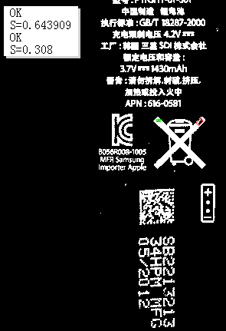 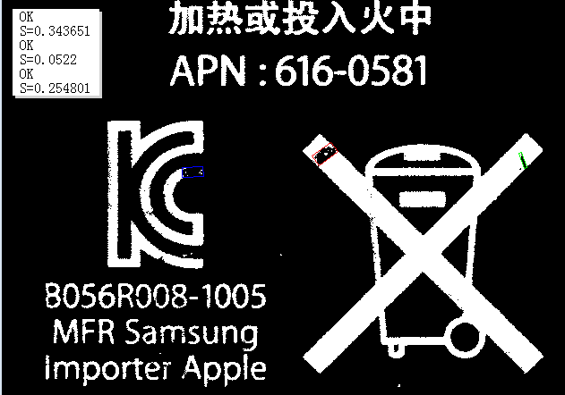

图2-31 缺陷结果检测图

缺陷检测流程图如图2-30所示 。在后续的过程中，会对缺陷进行下一步的判断，对缺陷进行下一步的判断，检测出来的缺陷进行分析，应该把缺陷拟合成圆还是矩形或者是椭圆等其他形状，进行求解面积更加精确，并对其进行分类，和点线规进行比较。

目前只对各种形状缺陷作了分析，我们将形状缺陷类型分为两类：块状缺陷和线状缺陷。线状缺陷的定义是：该缺陷外接矩形的长宽比例大于5，反之认为是块状缺陷。检测出来的缺陷结果如图2-31所示。

# 3 后期拟完成的研究工作及进度安排

表1 课题进展表

|  |  |
| --- | --- |
| 时间 | 课题进展与预期目标 |
| 2014.03.25——2014.06.31 | 完善缺陷检测的相关算法，判断缺陷种类和面积 |
| 2014.07.01——2014.07.30 | 分析验证算法的合理性 |
| 2014.08.01——2014.09.30 | 编写上位机界面，调试程序 |
| 2014.10.01——2014.11.30 | 整理研究成果，撰写、修改、完善硕士学位论文 |
| 2015.12.01——2015.12.30 | 准备硕士学位论文答辩 |

# 4存在的困难与问题

实验中需要对缺陷进行分类及其判断，确定缺陷是划痕还是污渍，或者是漏印，按照点线规的规格来判断缺陷的面积，难度较大。以上困难可以通过请教导师和师兄以及网上查阅相关资料来解决。

# 5如期完成全部论文工作的可能性

本课题的研究工作已经快接近尾声，就是关键的图像算法还有待解决与优化。后期任务还很重大，抓紧时间，相信在导师的指导下，结合自己的努力一定可以如期准时完成论文全部工作。